彰武农业的总述
彰武县作为国家商品粮生产基地、国家级农业现代化示范区，立足沙区资源禀赋走出了特色农业发展之路，粮食生产能力稳步提升，2025年粮食产量创24.75亿斤历史新高，玉米单产提升工程成效显著，“吨粮田”成为沙区农业发展样板，高标准农田建设、保护性耕作等农业基础工程持续推进，主要农作物耕种防收综合机械化率稳定在93%以上；特色农业亮点突出，地瓜、小米、沙泉大米等品牌影响力持续提升，“零碳红薯”成为地域新名片，彰武花生、黑豆、地瓜获国家地理标志产品认证，前福兴地镇、双庙镇明水村分别获评国家级农业产业强镇、“一村一品”示范村；畜牧产业实现循环发展，以“强牛羊、优猪禽”为思路完成多家养殖场智能化升级，猪牛羊禽出栏量稳步增长，畜禽粪污资源化利用体系不断完善；同时林下经济多元发展，中草药种植规模超3万亩，电商产业助力农产品上行，全口径电商交易额达3.3亿元，农业全产业链持续延伸。但县域农业发展仍存在深加工链条延伸不足、特色农业品牌影响力有待提升等问题，正通过打造现代农业“零碳”产业示范园区、实施农产品强链工程等举措，推动农业向高质量、三产融合方向持续发展。

彰武林业的总述
彰武县地处科尔沁沙地南部，是辽宁科尔沁沙地歼灭战主战场、全国防沙治沙综合示范区，历经七十余载治沙造林攻坚，林业发展实现生态与产业双突破，全县林地面积达145.39万亩（人工林144.29万亩），森林覆盖率从新中国成立初期的2.9%提升至31.47%，沙化土地占比由96%降至36.56%，扬沙天气大幅减少，成功构筑起深入科尔沁沙地腹地超13公里的辽宁防沙治沙第一道防线，樟子松等固沙树种引种培育成效显著，彰武松成为特色绿化良种。如今彰武林业以“生态产业化、产业生态化”为核心，在筑牢生态屏障的基础上深挖林地资源价值，林下经济多元发展，已探索林药、林菌、林草等种养模式，中草药种植规模超3万亩，同时制定2025-2029年林下经济产业五年发展规划，计划打造10万亩林下中草药种植基地、10个国家林下中草药示范基地，同步推进林苗、林花等业态规模化发展；林业产业还形成种苗培育、生态旅游等延伸业态，章古台镇樟子松育苗年产值达9亿元，并通过“支部+合作社+企业”模式推动生态效益向经济效益转化，让林业成为县域生态保护与乡村振兴的重要支撑。

彰武特色农产品、相应产品图片及概述
- 彰武地瓜：国家地理标志、全国名特优新农产品，种植于北纬42°黄金产薯带，依托沙壤土、沙泉水及充足光照培育，表皮紫红、薯肉橙红，可溶性总糖达15.70%，熟食甜糯细腻无纤维，主打烟薯25号、“明水1号”等鲜食品种，双庙镇明水村为核心产区，获评绿色食品A级产品。
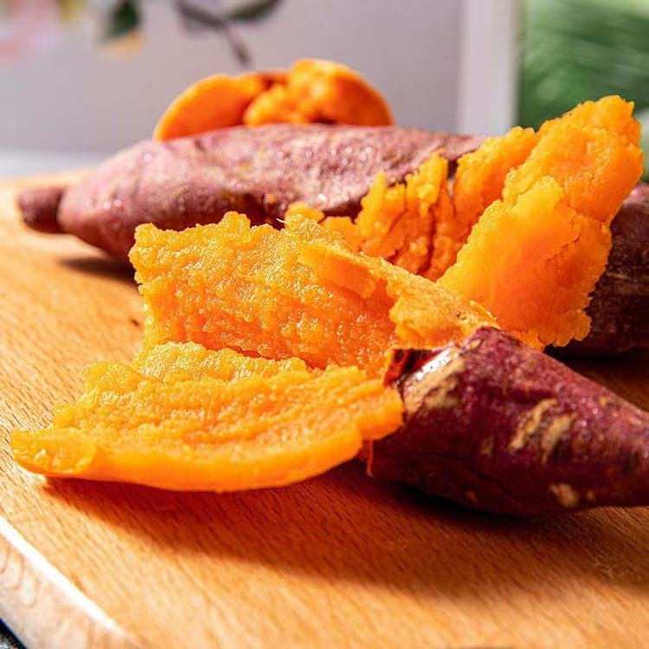
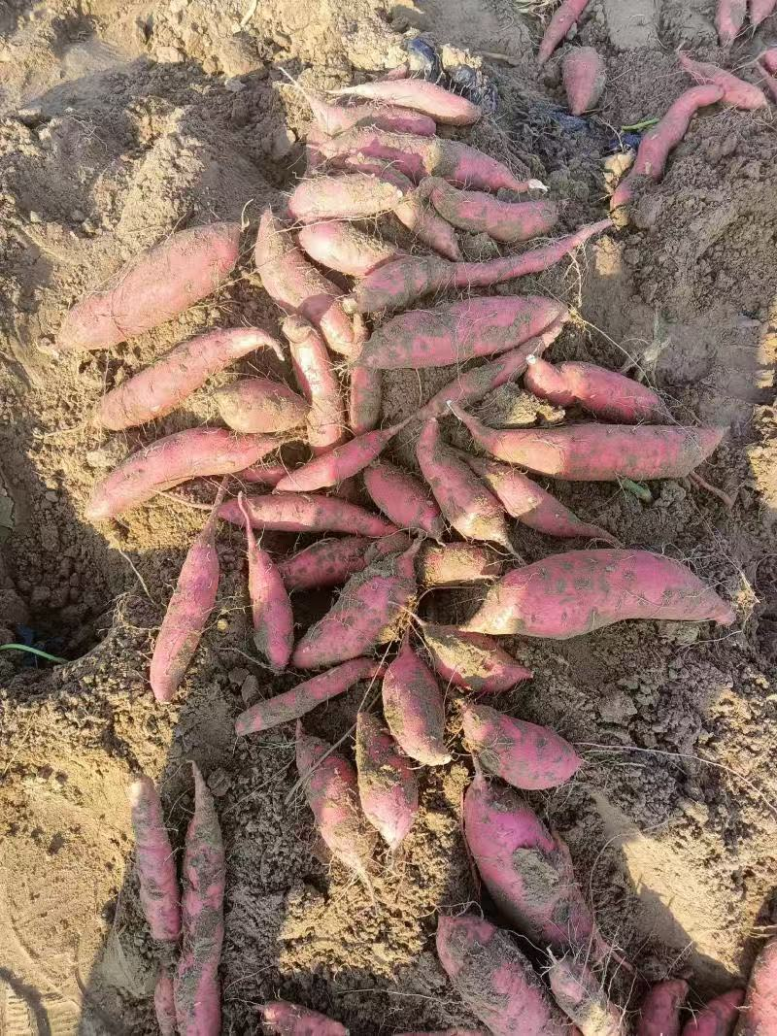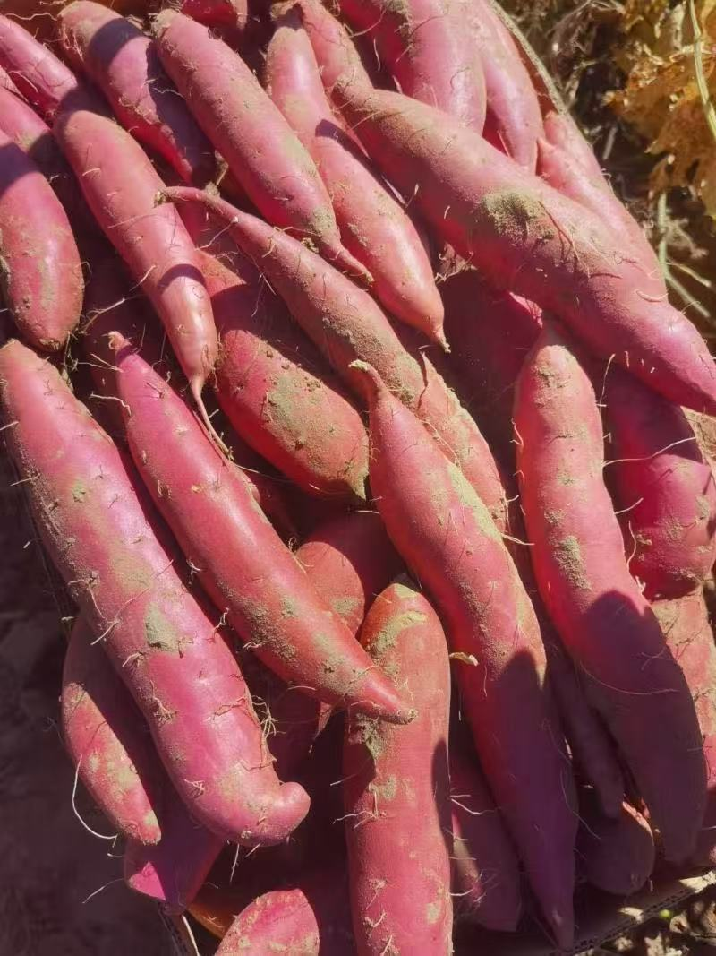
2. 彰武黑豆：国家地理标志、全国名特优新农产品，有百余年种植历史，彰武获“中国黑豆特产之乡”称号，沙壤土+沙泉水孕育的黑豆乌黑饱满、质地坚硬，蛋白质含量超48%，含丰富微量元素，煮熟后豆香浓郁、口感韧劲，乌皮青仁豆品种兼具食用与药用滋补价值。
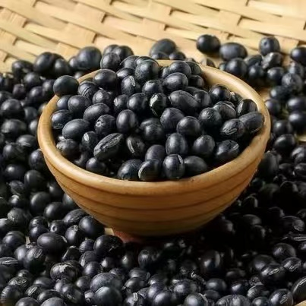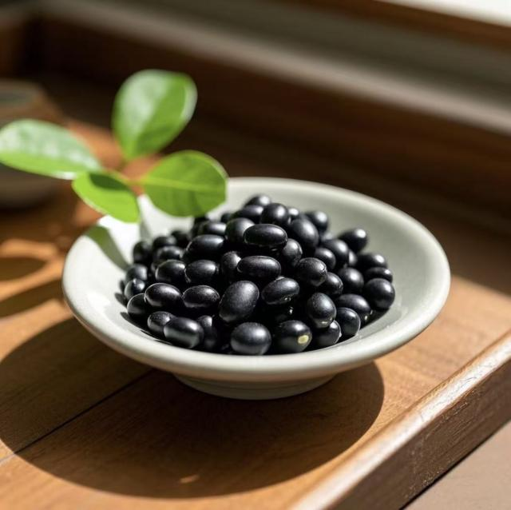
3.彰武花生：国家地理标志、全国名特优新农产品，全县24个乡镇均有种植，认证面积达100万亩，沙质土壤适配白沙、阜花12等优质品种，花生网纹粗浅、籽仁饱满椭圆，口感细腻回甘、香味浓郁，加工的花生油清亮浓香，具备出口创汇能力，也是全国绿色食品原料（花生）标准化基地核心产品。
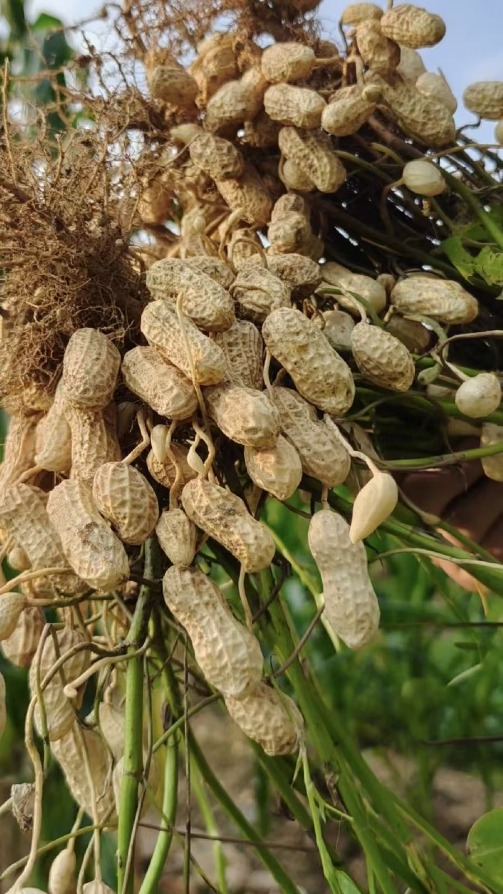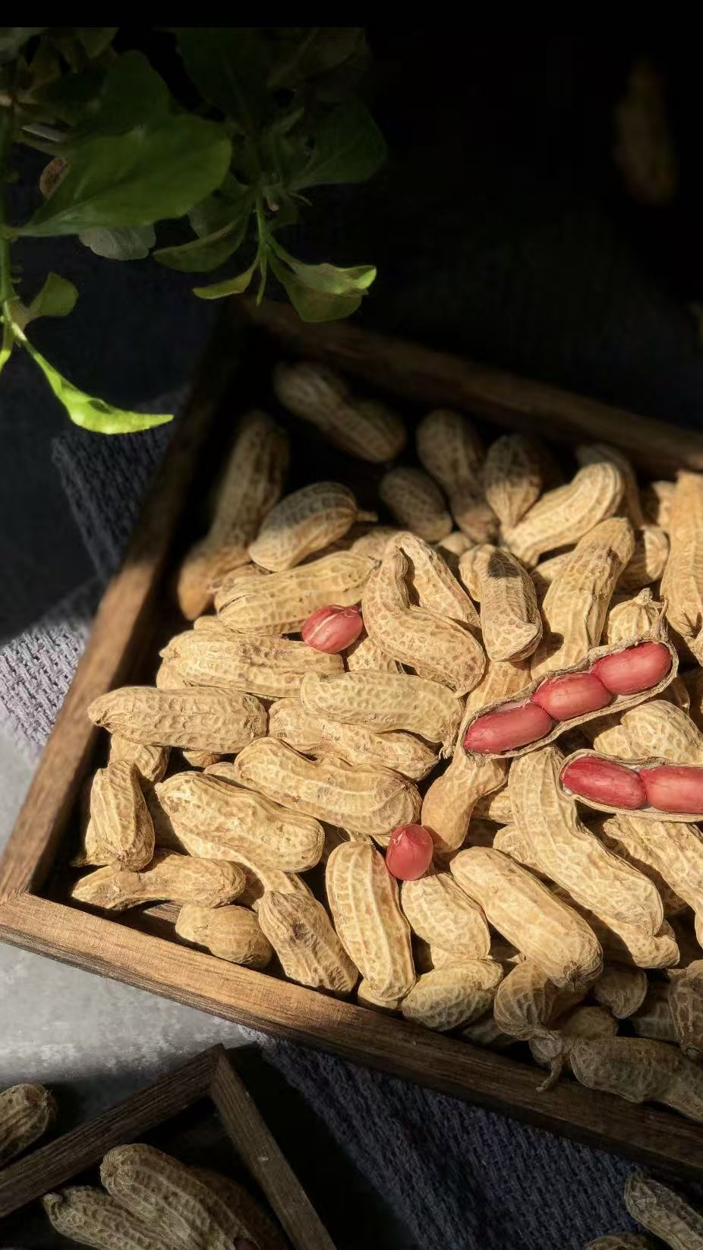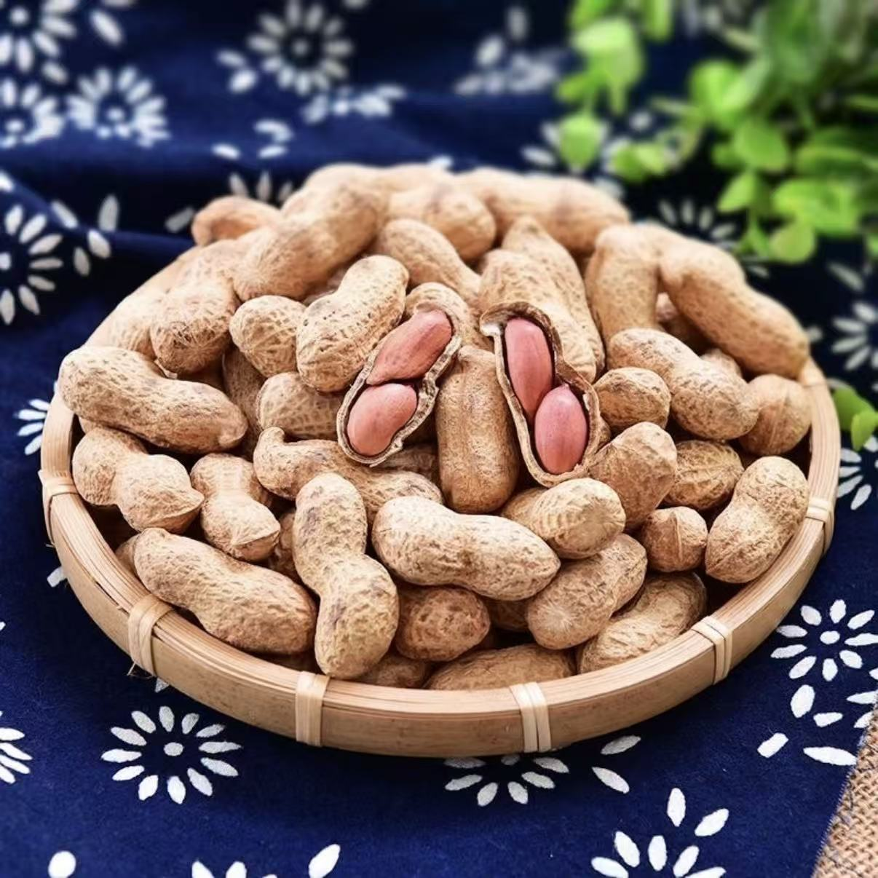
- 彰武大米：全国名特优新农产品，以沙泉水浇灌、沙壤土种植为特色，产地光照足、昼夜温差大，米粒晶莹半透、青白有光泽，蒸煮米香浓郁，饭粒油润粘而不腻，“粳星牌”大米为绿色食品A级产品，“磐山楼”有机大米获评辽宁省著名商标，形成产加销一体化产业链。

5. 彰武小米：县域特色杂粮代表，以“六股道”牌等为核心品牌，获评绿色食品，依托沙区独特土壤和气候种植，米粒饱满、色泽金黄，熬煮后米油醇厚、口感绵密，营养丰富，是彰武杂粮产业的核心单品，与黑豆、荞麦等形成特色杂粮矩阵。
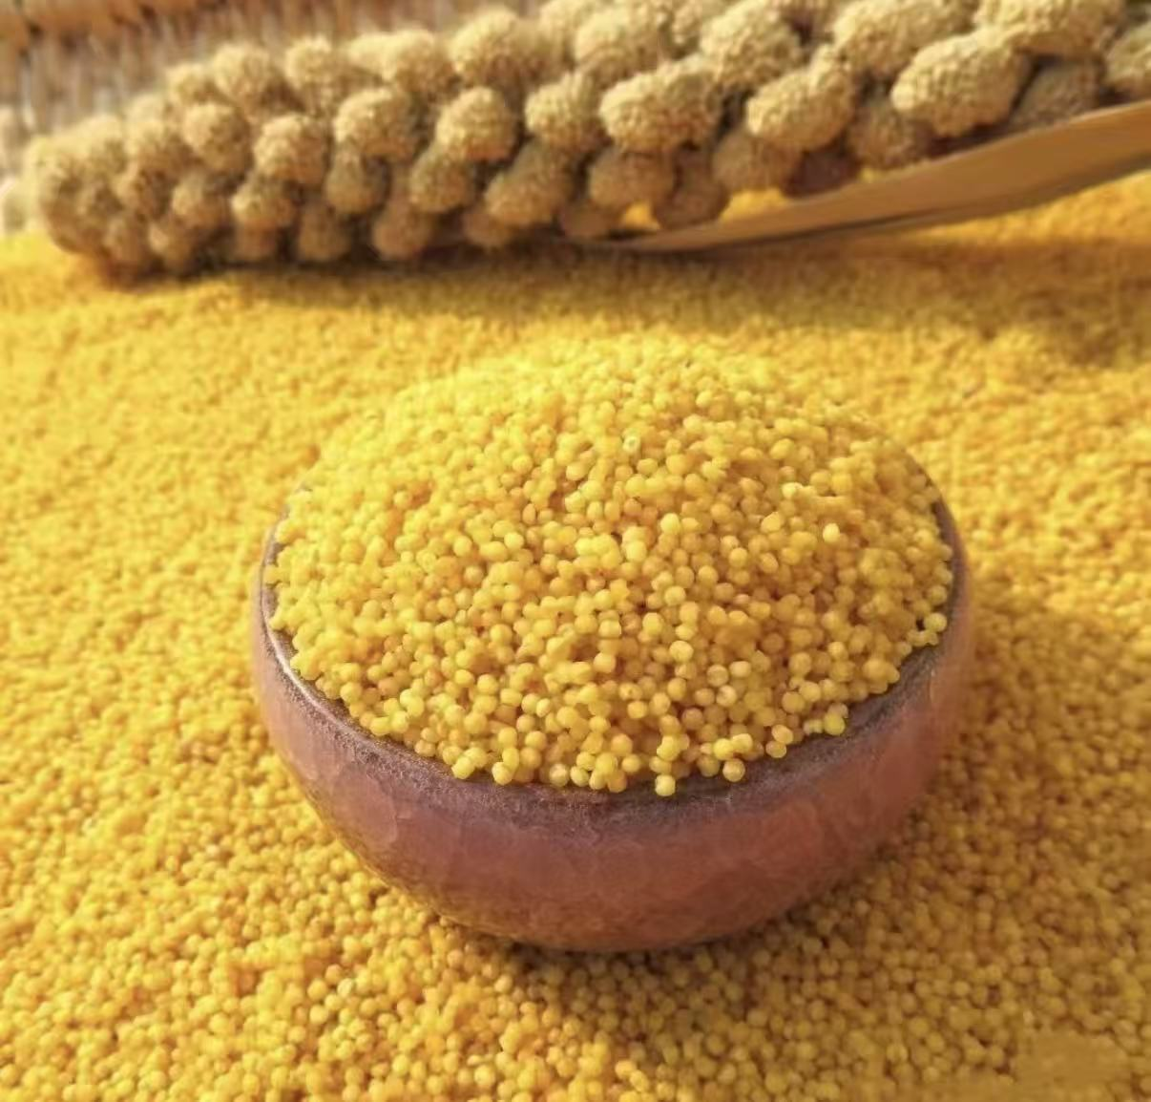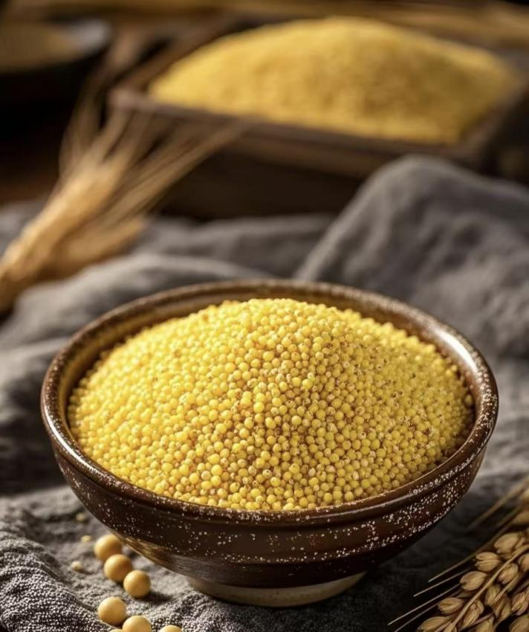
彰武农业特色（特色种植方式等）
彰武农业立足沙区资源禀赋，走出了一条“生态优先、特色引领、三产融合”的高质量发展之路，其核心特色主要体现在以下几个方面：
1.粮食生产：沙区“吨粮田”样板
• 稳产高产：作为国家商品粮生产基地，粮食产量屡创新高，2025年达24.75亿斤。通过玉米单产提升工程，在沙化土地上打造出“吨粮田”，打破了“沙区低产”的传统认知。
• 基础夯实：高标准农田建设、保护性耕作等工程持续推进，主要农作物耕种防收综合机械化率稳定在93%以上，为粮食安全提供了坚实保障。
2.特色产业：地理标志铸就品牌
• 地标集群：彰武地瓜、彰武花生、彰武黑豆等均为国家地理标志产品，形成了强大的品牌矩阵。其中，“零碳红薯”成为地域新名片，双庙镇明水村被誉为“中国地瓜第一村”。
• 品质独特：依托沙壤土、沙泉水和充足光照，农产品品质优异。如彰武地瓜可溶性总糖达15.70%，熟食甜糯细腻；彰武黑豆蛋白质含量超48%，兼具食用与药用价值。
3.生态种植：创新模式固沙富农
• 麦豆两茬轮作：通过液体地膜等技术，将春小麦播种提前，收获后免耕播种大豆，既有效防风固沙，又提升了土地利用率，实现“麦浪固沙、豆香富农”。
• 林下经济：规划打造10万亩林下中草药示范基地，采用“合作社+林场+农户”模式，仿野生种植沙参、枸杞等，带动全县中草药种植超3万亩，实现了生态保护与经济增收的双赢。
4.数字赋能：电商驱动产业升级
• 直播带货：依托京东云直播基地，通过“百品进百城”等专场直播，将彰武黑豆、花生等50余种农产品推向全国，全口径电商交易额达3.3亿元。
• 物流降本：建成全省县级规模最大的物流共配中心，快递上行资费从5-8元降至2.98元，构建了高效的县、乡、村三级配送网络，打通了农产品上行“最后一公里”。
5.三产融合：延伸产业链提升附加值
• 加工升级：通过实施农产品强链工程，推动地瓜、花生等特色农产品向精深加工延伸，开发休闲食品、功能性食品等高附加值产品。
• 农旅融合：依托特色农业景观，发展观光农业、体验农业，将农业生产与生态旅游、休闲康养相结合，拓展了农业的多元功能。
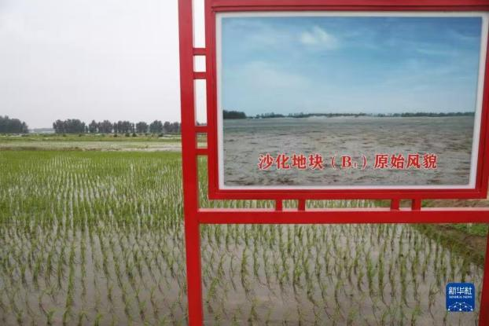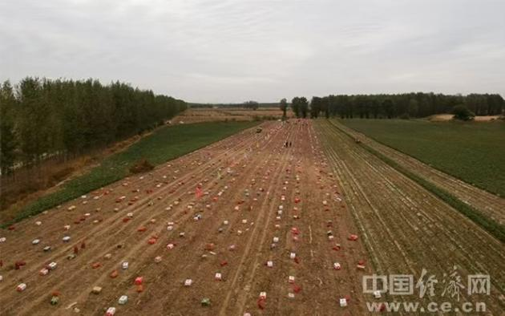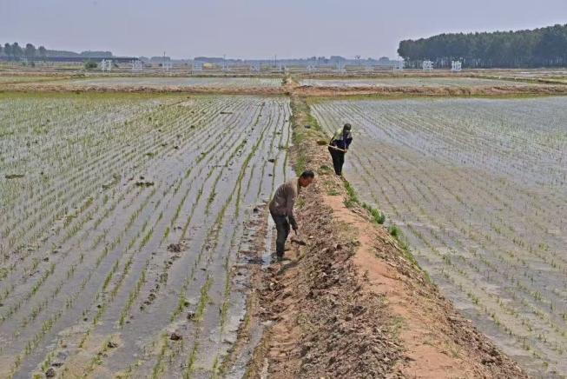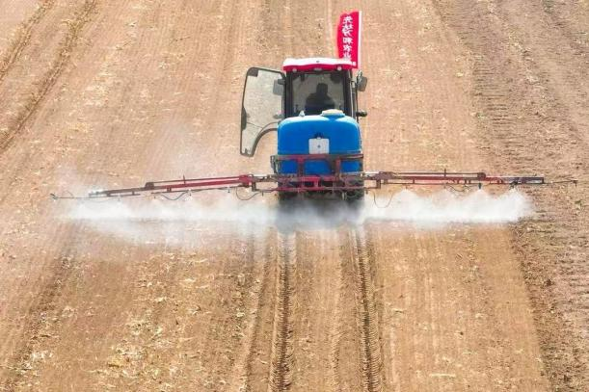
彰武林业产品、相应产品图片及概述
1. 樟子松苗木
概述：彰武是全国重要的樟子松育苗基地，章古台镇樟子松育苗年产值达9亿元。培育的彰武松等特色良种，适应性强、成活率高，是防沙治沙和城市绿化的首选苗木，产品远销全国20多个省市。
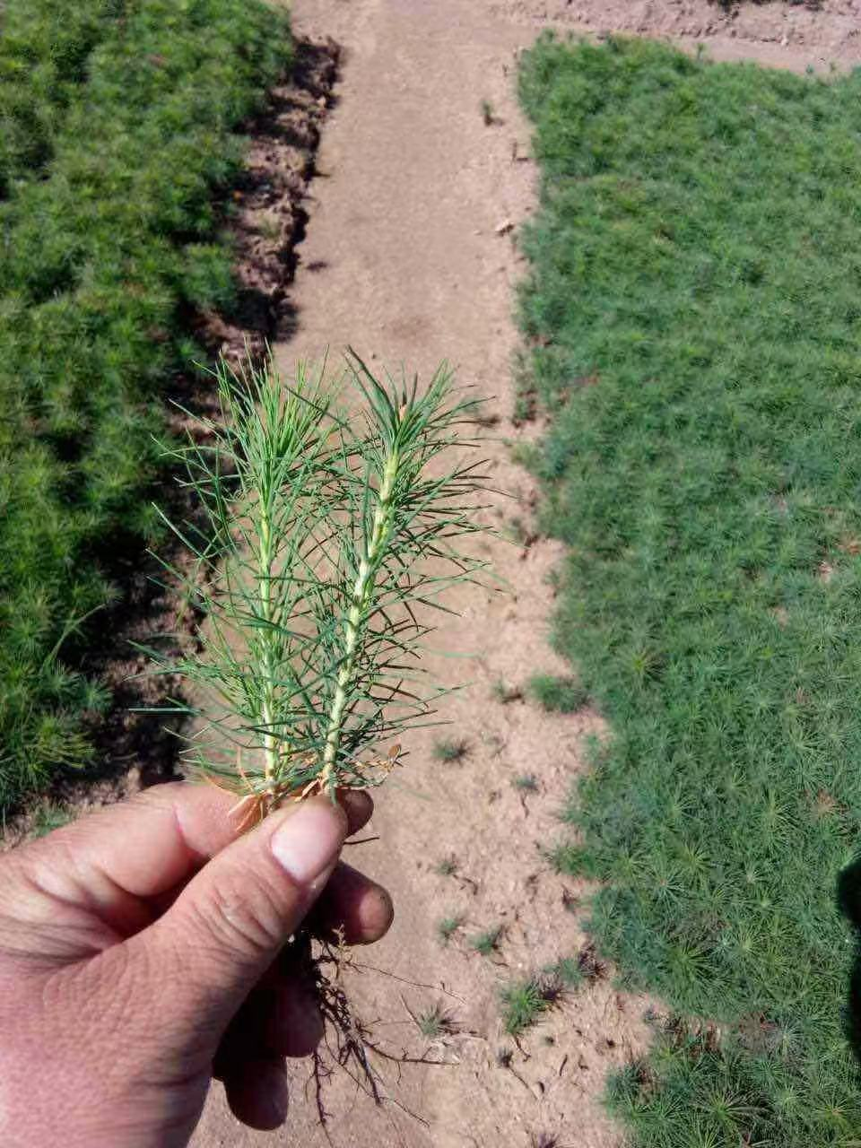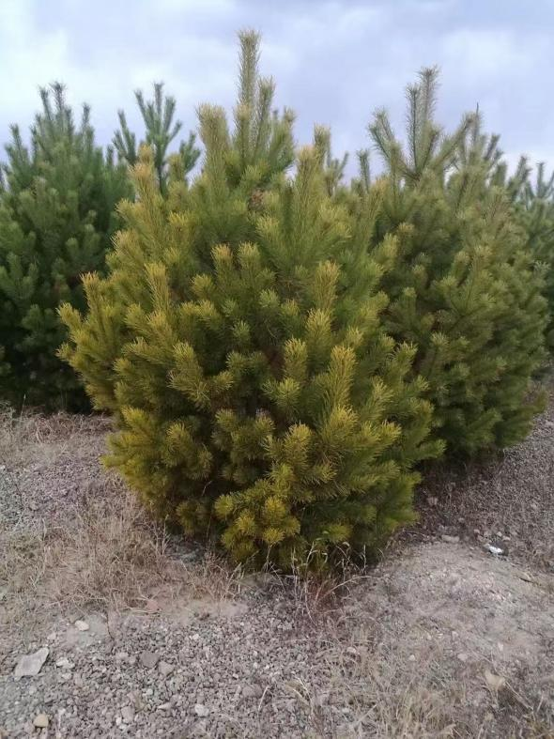
2. 林下中草药（沙参、枸杞等）
概述：依托10万亩林下中草药示范基地，采用仿野生种植模式，产出的沙参、枸杞等药材品质优良、药效显著。全县中草药种植规模超3万亩，通过“合作社+林场+农户”模式，带动农户增收，成为林业经济新增长点。
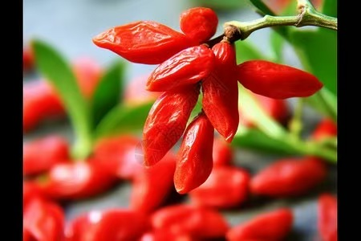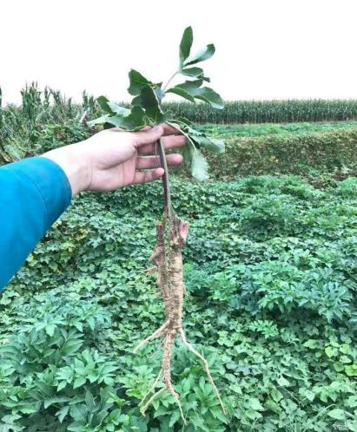
3. 林下食用菌（香菇、木耳等）
概述：利用林地遮阴、保湿的天然环境，发展林下食用菌种植。香菇、木耳等产品肉质肥厚、口感鲜美，无农药残留，深受市场青睐，是生态友好型的高附加值林业产品。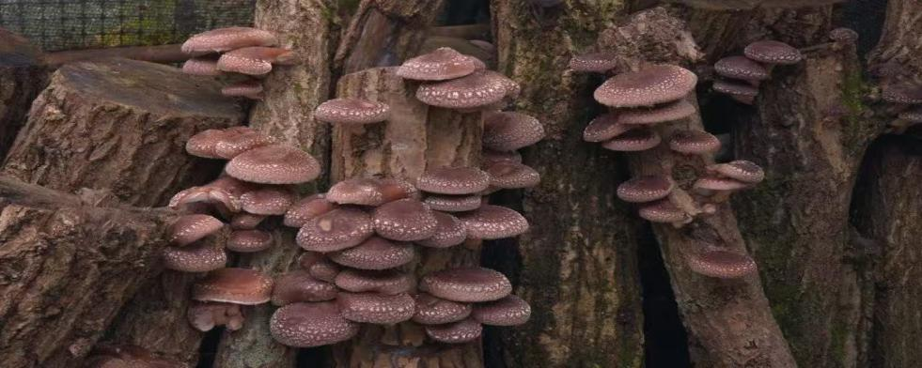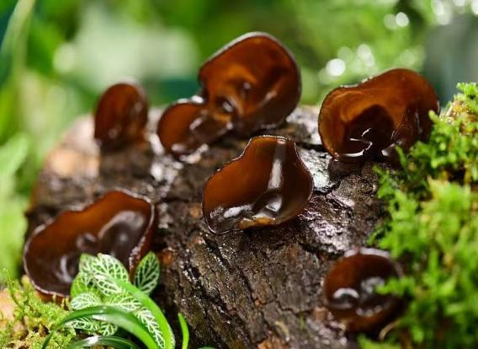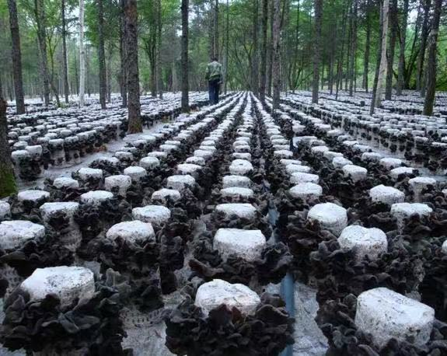
4. 林果产品（山杏、沙果等）
概述：沙区适宜的气候条件孕育了丰富的林果资源，山杏、沙果等果实酸甜可口，既可鲜食，也可加工成果酱、果干等产品。林果产业既改善了生态环境，又为当地带来了可观的经济收益。
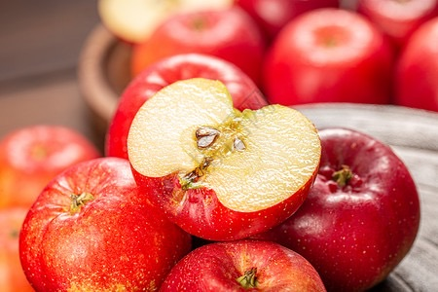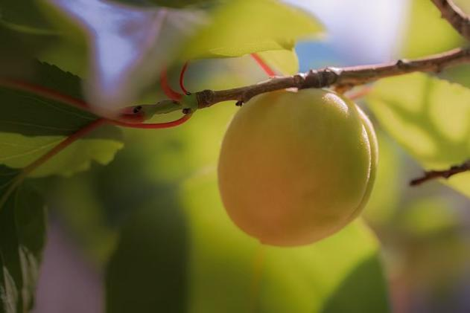
5. 生态旅游文创产品
概述：依托万亩松林和沙地景观，开发出以樟子松、治沙精神为主题的文创产品，如木质工艺品、沙画、纪念册等。这些产品将生态价值与文化创意相结合，成为彰武林业生态旅游的重要伴手礼。无图片版权

彰武林业特色（特色林业经济等）
彰武林业作为全国防沙治沙的标杆，其特色主要体现在生态屏障建设、产业生态化发展和三产融合三个维度：
1.生态屏障：从“沙进人退”到“绿进沙退”的典范
• 治沙奇迹：地处科尔沁沙地南缘，是辽宁科尔沁沙地歼灭战的主战场。历经七十余年攻坚，森林覆盖率从建国初期的2.9%提升至31.47%，沙化土地占比由96%降至36.56%，成功构筑起深入沙地腹地超13公里的绿色长城。
• 核心技术：以樟子松为代表的固沙树种引种培育成效显著，“彰武松”成为特色绿化良种，为全国沙区治理提供了可复制的“彰武方案”。
🌱 产业生态化：从“砍树卖钱”到“看树赚钱”的转型
• 苗木产业：章古台镇是全国最大的樟子松育苗基地，年产值达9亿元。通过“支部+合作社+企业”模式，培育的樟子松、彰武松等苗木远销全国20多个省市，成为生态建设的“绿色种子库”。
• 林下经济：制定2025-2029年五年发展规划，计划打造10万亩林下中草药种植基地和10个国家级示范基地。目前全县中草药种植规模已超3万亩，探索出林药、林菌、林草等多元种养模式，让“沉睡”的林地资源产生经济效益。
2.三产融合：生态价值向经济价值的高效转化
• 生态旅游：依托高山台省级森林公园、大清沟等景区，将万亩松林、沙地湖泊等生态资源转化为旅游产品，发展森林康养、沙地探险等业态，让游客在感受治沙精神的同时，带动周边村民增收。
• 数字赋能：通过电商平台和直播带货，将林下中草药、林果产品等推向全国，构建了“生态保护-产业发展-农民增收”的良性循环。
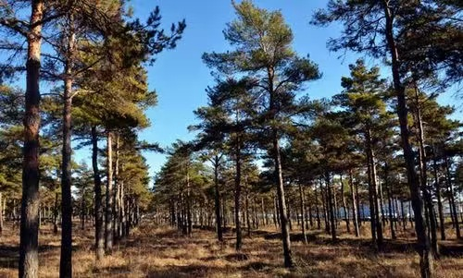
硅砂相关企业8个，包含企业名、企业logo、企业简介、核心产品、特色业务、合作伙伴
1. 彰武县联信铸造硅砂有限公司（联信铸砂集团）
• 企业简介：成立于2006年，总部位于“中国砂都”彰武，是国内领先的铸造用砂及砂设备综合服务商，年销量超100万吨，年销售额约6亿元。
• 核心产品：擦洗砂、烘干砂、焙烧砂、覆膜砂、3D打印专用砂、旧砂再生设备等。
• 特色业务：提供从硅砂开采、加工到铸造技术服务的全产业链解决方案，是《铸造用焙烧硅砂》团体标准的起草单位。
• 合作伙伴：华晨宝马、奇瑞汽车、上柴动力、潍柴动力、东风二汽、东方雨虹、沈阳铸造研究所等。
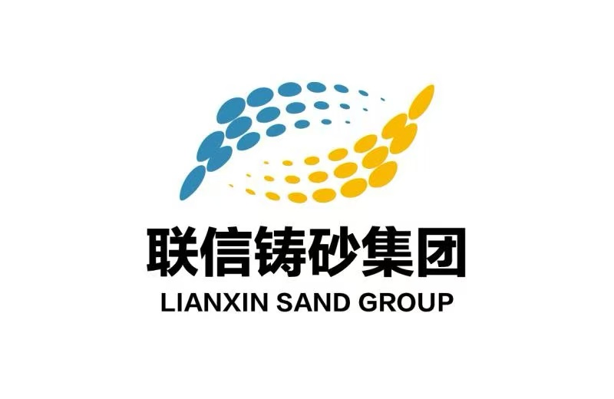
2. 彰武联信金莹铸造材料有限公司
• 企业简介：联信铸砂集团与台湾金晶集团合资企业，专注于高端铸造材料研发与生产，拥有国际先进的覆膜砂生产线。
• 核心产品：铸钢覆膜砂、宝珠砂、易溃散覆膜砂、旧砂再生系统。
• 特色业务：为客户提供定制化配方与全流程技术服务，产品复购率高，用户口碑好。
• 合作伙伴：烟台胜地、青岛特车、沈阳市黎明航机制造有限公司、台湾金晶集团等。
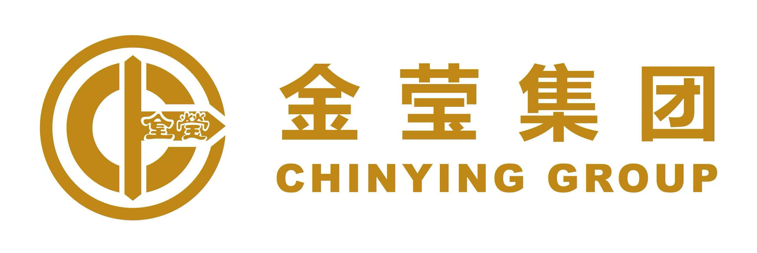
3. 彰武县联信球形新材料有限公司
• 企业简介：联信铸砂集团与日本山川产业株式会社合资企业，是东北首家熔融陶瓷砂（宝珠砂）生产企业。
• 核心产品：熔融陶瓷砂（宝珠砂）、新型陶瓷砂（粉）等高端人造球形砂。
• 特色业务：产品品质达到国际先进水平，远销日本、伊朗等国家，填补了东北地区高端人造砂的空白。
• 合作伙伴：日本山川产业株式会社、联信铸砂集团、海外铸造企业等。

4. 天阳新材料（辽宁）有限公司（原彰武天一科技有限公司）无logo版权
• 企业简介：国家级高新技术企业，拥有15项产品发明专利，年产能6万吨，智能化生产线实现高效生产。
• 核心产品：覆膜砂、石英砂、树脂砂、再生砂、各类透水砖及景观砖。
• 特色业务：将硅砂深加工与绿色建材相结合，实现“砂料+建材”双轮驱动。
• 合作伙伴：国内多家汽车零部件及铸造企业、建材工程客户等。
5. 辽宁隆源砂业有限公司
• 企业简介：昆仑隆源集团旗下企业，专注于石油压裂支撑剂与铸造用砂的研发生产，拥有多项实用新型专利。
• 核心产品：覆膜砂、石英砂、气悬浮支撑剂、石油压裂砂。
• 特色业务：为大庆油田等提供专用覆膜石英砂支撑剂，是国内重要的油田用砂供应商。
• 合作伙伴：北京昆仑龙源石油开采技术公司、大庆油田、昆仑隆源集团等。
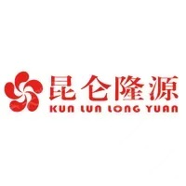
6. 彰武奇想达新材料科技有限公司
• 企业简介：专业生产树脂覆膜支撑剂与节能环保覆膜砂的高新技术企业，年产12万吨支撑剂、6万吨覆膜砂。
• 核心产品：树脂覆膜支撑剂、压裂支撑剂、节能环保覆膜砂、透水防渗砂。
• 特色业务：聚焦石油开采与环保建材领域，提供高性能、低污染的硅砂基新材料。
• 合作伙伴：国内石油开采企业、环保工程公司、汽车零部件制造商等。无logo

电商的主要模式、当地电商的发展历史、电商人才的培养
一、彰武电商主要模式（本地主流）
• 直播带货+社群分销（核心）
抖音/快手/视频号直播+私域社群，主打彰武地瓜、黑豆茶、林下药材、硅砂制品，网红“文哥”“刘妈”等本地主播带动。
• B2C平台电商
入驻拼多多、淘宝、京东、一亩田，主打农产品上行+硅砂/建材线上批发。
• 区域公用品牌+公共网店
打造“彰武记忆”区域品牌，开设统一公共网店，企业/合作社免费入驻、统一发货。
• 农旅电商融合
直播+短视频展示治沙、森林、大清沟，带动农产品+文旅产品销售。
• 供应链集采+云仓代发
县电商中心统一品控、仓储、物流，2.98元/3kg发全国，降低中小商家成本。
二、彰武电商发展历史（关键节点）
• 起步期（2015-2020）
零散网店、农户自发线上卖地瓜/杂粮；2020年县电商办成立，启动农村电商布局。
• 示范建设期（2021-2022）
2021年获评国家电子商务进农村综合示范县；2022年建成1500㎡电商公共服务中心、物流共配中心（整合5家快递），23乡镇+33村级服务站全覆盖。
• 爆发期（2023-至今）
直播带货成主流；彰武地瓜成爆款，全网曝光超6000万次；孵化企业10家、省级直播基地2个，带动就业130+。
三、彰武电商人才培养（体系化模式）
1. 分层分类精准培训（核心机制）
• 启蒙普及班：面向大学生、返乡青年、农户，教开店、直播、短视频基础。
• 精英进阶班：选拔优秀学员，专攻直播运营、流量投放、私域转化。
• 企业定制班：为合作社/企业做供应链、品牌、团队管理专项培训。
• 数据：累计培训113场、4207人次，转化本土电商人才352名。
2. 实战孵化+导师制
• 以赛代训：直播大赛、短视频大赛，8场赛事检验能力。
• 导师结对：资深电商人一对一帮扶创业青年。
• 公共服务中心：提供免费办公、直播设备、云仓、物流一站式孵化。
3. 产才融合+长效机制
• 与本地高校/职校合作，开设电商定向班。
• 建立人才库+动态跟踪，提供货源、物流、运营持续支持。
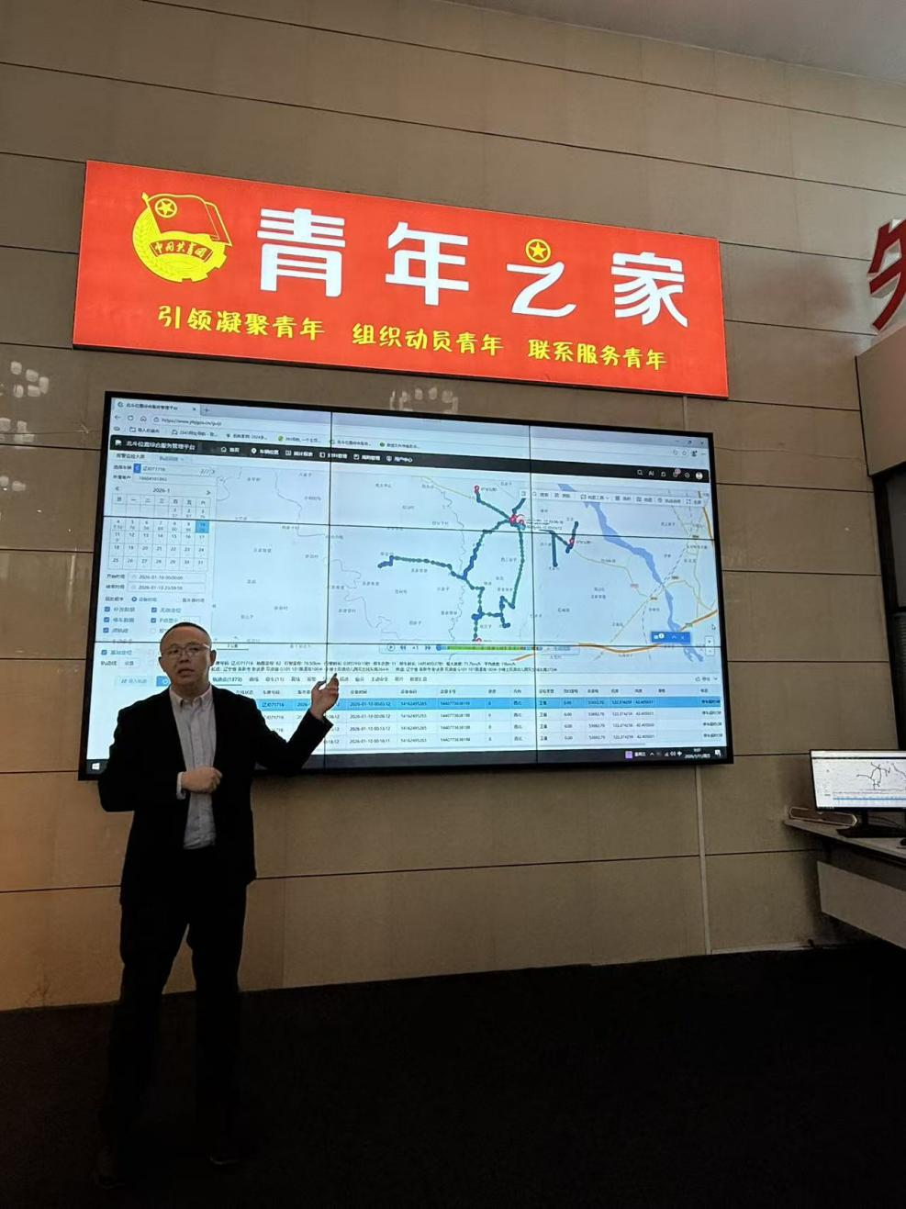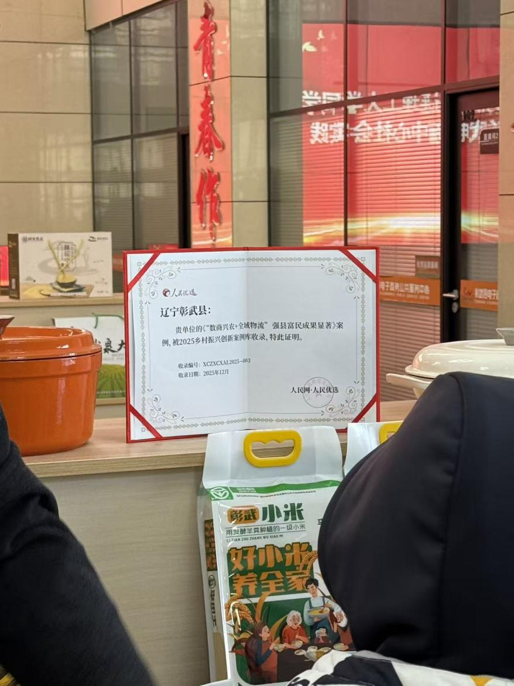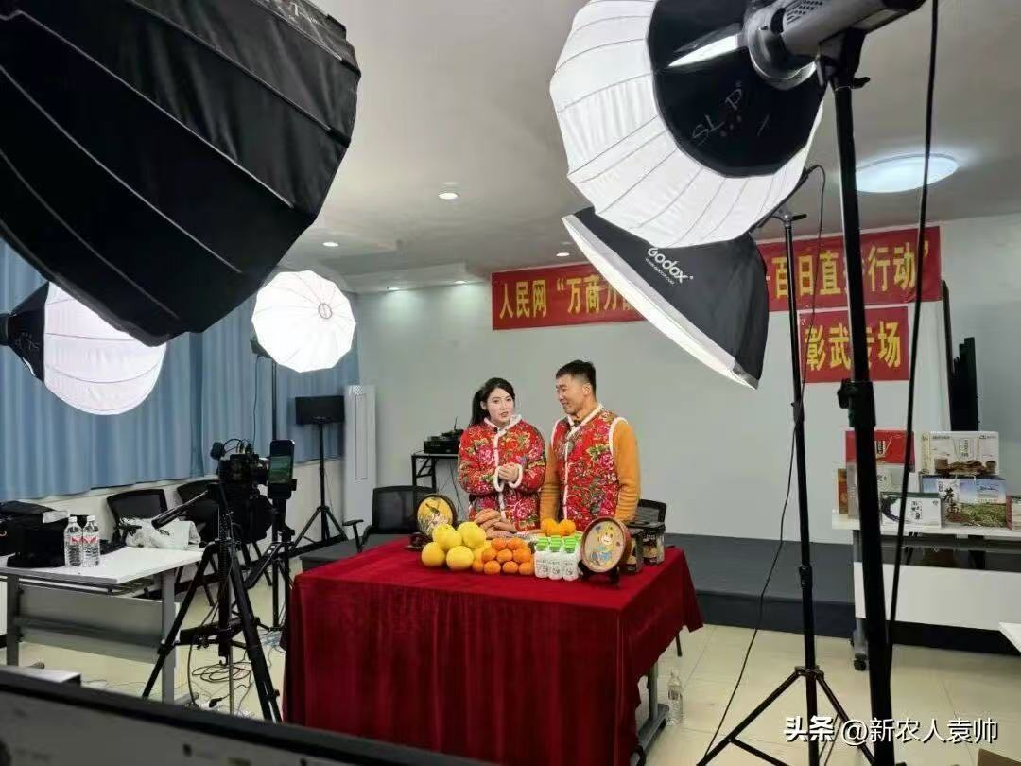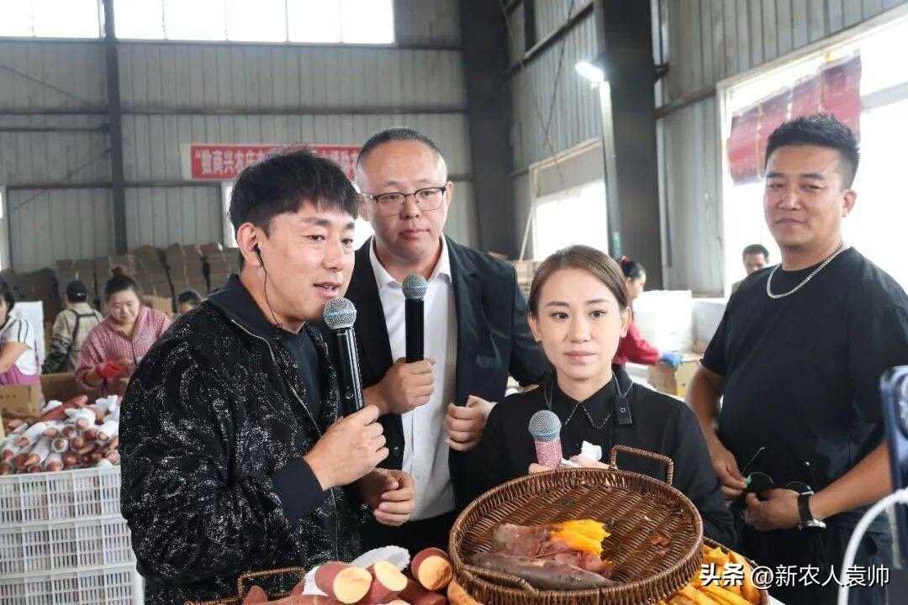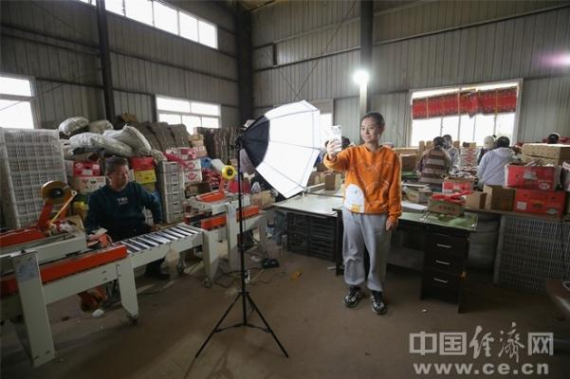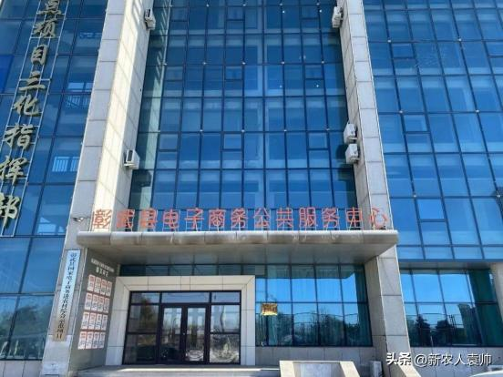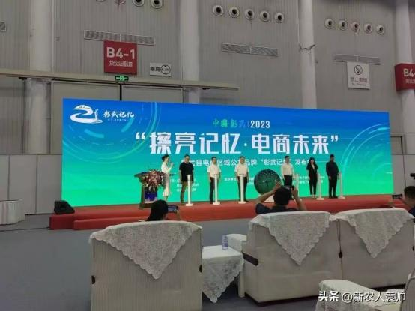

当地物流特色、乡镇物流配送体系
一、彰武物流核心特色（4大亮点）
1.统仓共配·成本极低（核心优势）
• 整合中通/圆通/申通/韵达/极兔5家快递，建县级物流共配中心（老客运站改造，约2000㎡）
• 上行快递：3kg仅2.98元（原5-8元），免仓储/装卸/面单/打包费，日发500单以上上门取件
• 日分拣5-8万票，破损率<1%，双十一峰值10万+
2.三级网络·全域覆盖
• 县→乡→村三级共配，23乡镇+140个村级站点，覆盖率76%
• 乡镇每日2次派送，偏远村时效较前缩短24小时
3.绿色智能·高效低碳
• 末端用新能源货车（邮政），节能、成本更低
• 智能分拣+大数据调度，路线优化、实时追踪、数据统计
4.双向流通·农品上行
• 打通农产品进城+工业品下乡双向通道
• 配套产地预冷/分拣/品控/包装/云仓，支撑彰武地瓜、杂粮、硅砂制品全国发货
二、乡镇物流配送体系（三级架构）
1.县级枢纽：物流共配中心
• 位置：老客运站改造，智能分拣+161个末端隔口，分拣到村
• 功能：统仓、共配、分拣、云仓、数据调度
• 运营：四通一达负责县→乡镇干线；邮政新能源负责乡镇→村末端
2.乡镇节点：物流服务站（23个）
• 覆盖全部乡镇，承接县到乡中转+乡到村集散
• 功能：快递收发、代存代取、农资/农产品集货、信息反馈
3.村级末梢：物流服务点（140个）
• 覆盖76%行政村，解决最后一公里
• 多设在村部、超市、电商服务点，提供代收发、便民自提、小件配送
4.配送流程（高效闭环）
·县中心智能分拣→按乡镇/村分配
·四通一达干线车→乡镇站（每日2班）
·乡镇站→邮政新能源→村级点（当日/次日达）
·农产品反向：村集货→乡镇→县中心→全国发货
三、关键数据（一目了然）
• 整合快递：5家主流快递统一运营
• 日处理量：5-8万票，峰值10万+
• 上行资费：2.98元/3kg（全国低价）
• 站点数量：23乡镇站+140村级点，覆盖率76%
• 配送时效：乡镇当日达，村次日达，偏远村缩短24h
• 绿色运力：新能源货车负责末端配送
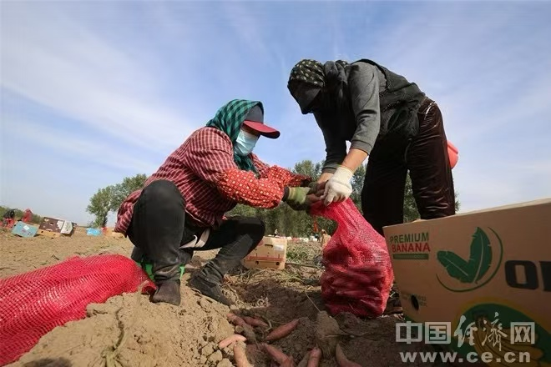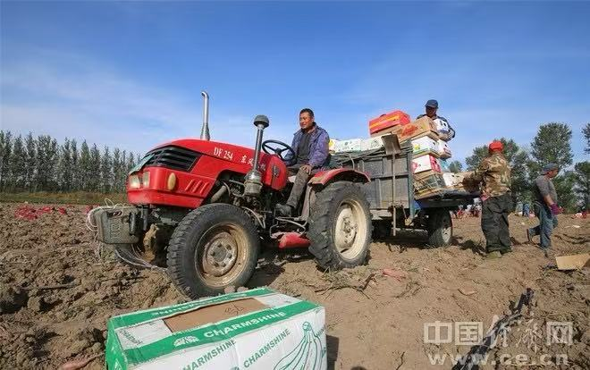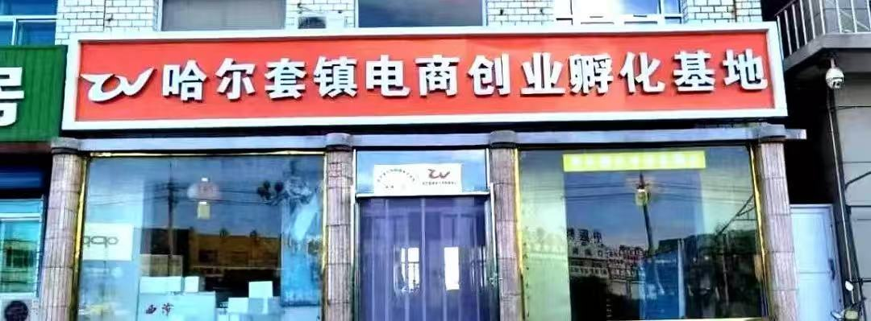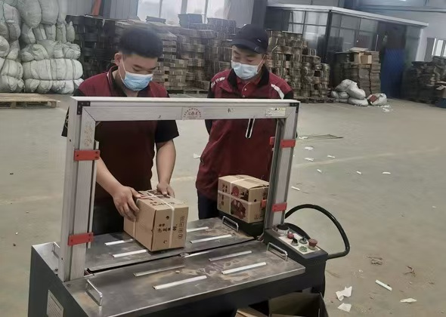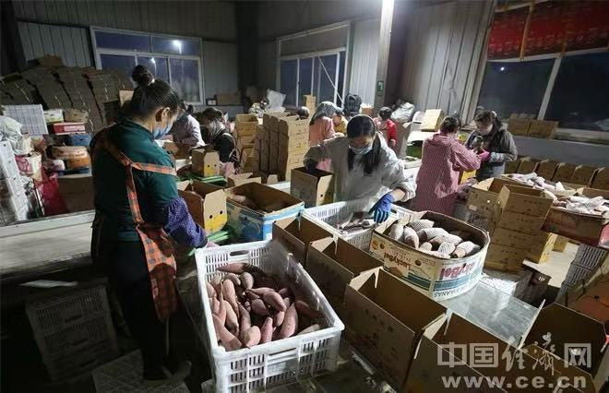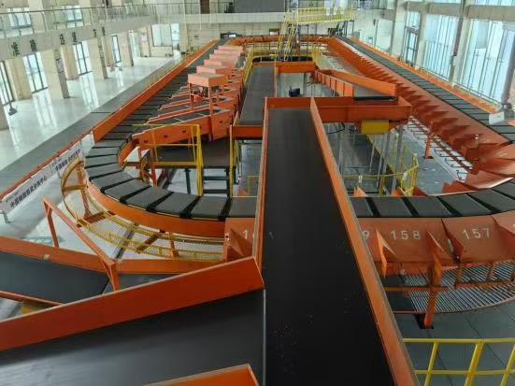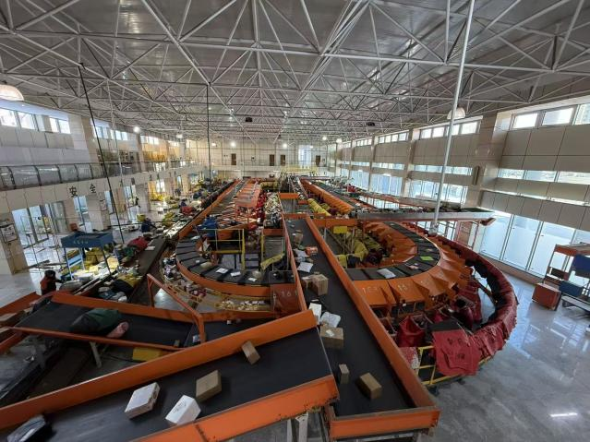

彰武特色旅游景点、相应照片及简介
1.章古台沙地国家森林公园——中国治沙奇迹的见证
这里是东北唯一的国家沙地森林公园，也是中国第一片人工防风固沙林的诞生地。登上瞭望塔，可以亲眼看到“一边是沙漠，一边是森林”的奇特景观，感受几代人“绿锁黄龙”的艰辛与伟大。
• 特色体验：在沙地与林海间穿行，体验沙漠越野、骑马，探访治沙纪念馆。
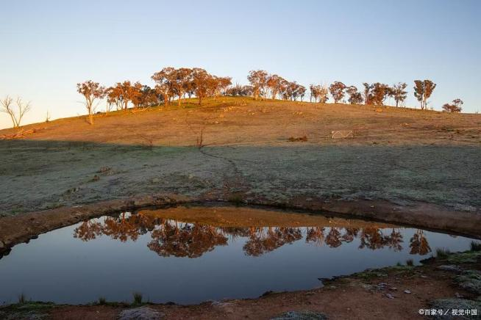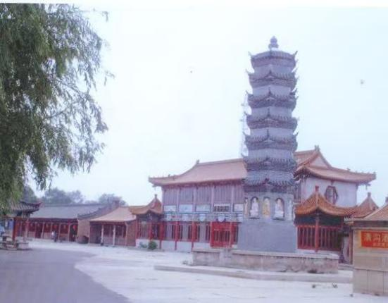
2.大青沟风景区——沙海深处的“塞上江南”
地处科尔沁沙地南缘，是一条景色奇特的沙漠断裂峡谷。这里最令人称奇的是用粉沙修筑的水库大坝，堪称世界奇迹。沟内绿树成荫，水库水清鱼肥，与周围的沙地形成鲜明对比。
• 特色体验：乘船游湖、品尝“沙泉鱼宴”、在硅沙浴场玩耍。
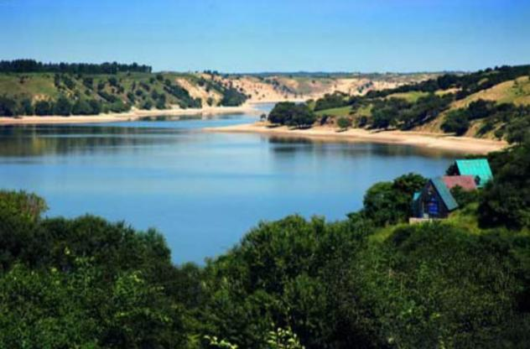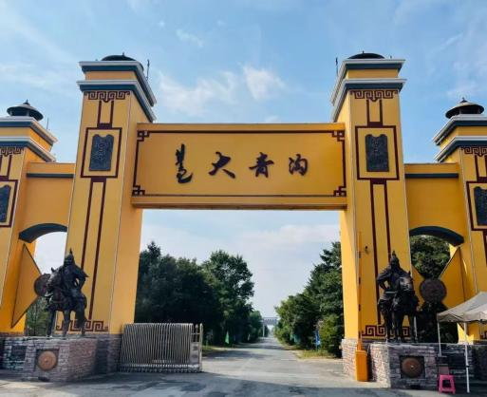
3.德力格尔草原风景区——离海最近的辽西风牧场
这是国家4A级景区，也是一个集草原、森林、沙漠、蒙古风情于一体的综合性旅游区。草原上点缀着白色的蒙古包，还有霍比特人小镇、彩虹滑道等网红打卡点，适合各年龄段的游客。
• 特色体验：骑马射箭、住蒙古包、参加篝火晚会、品尝烤全羊。
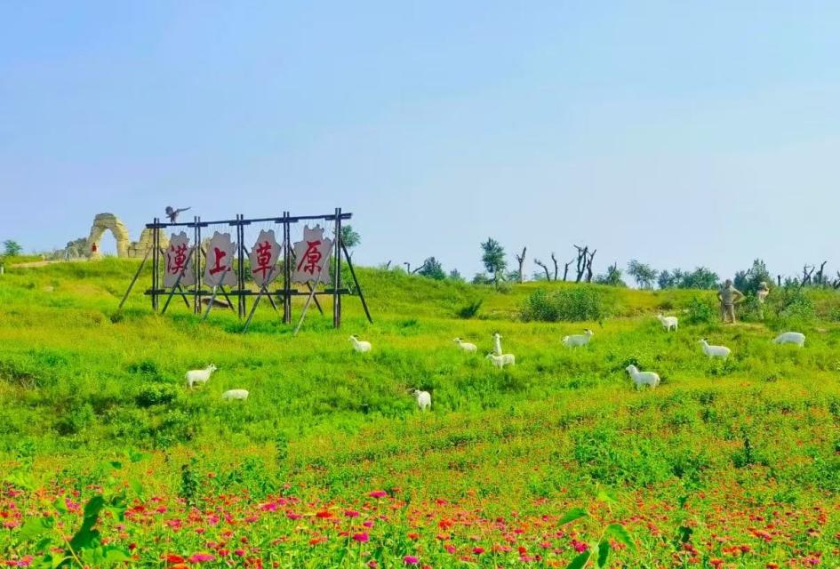
4.高山台省级森林公园——俯瞰全城的“天然氧吧”
位于县城南侧，是离县城最近的森林公园，也是当地人休闲健身的好去处。山顶有古烽火台遗址，登高可以俯瞰整个彰武县城和柳河风光。这里植被茂密，空气清新，是名副其实的“天然氧吧”。
• 特色体验：登山、散步、呼吸新鲜空气，俯瞰城市全景。
